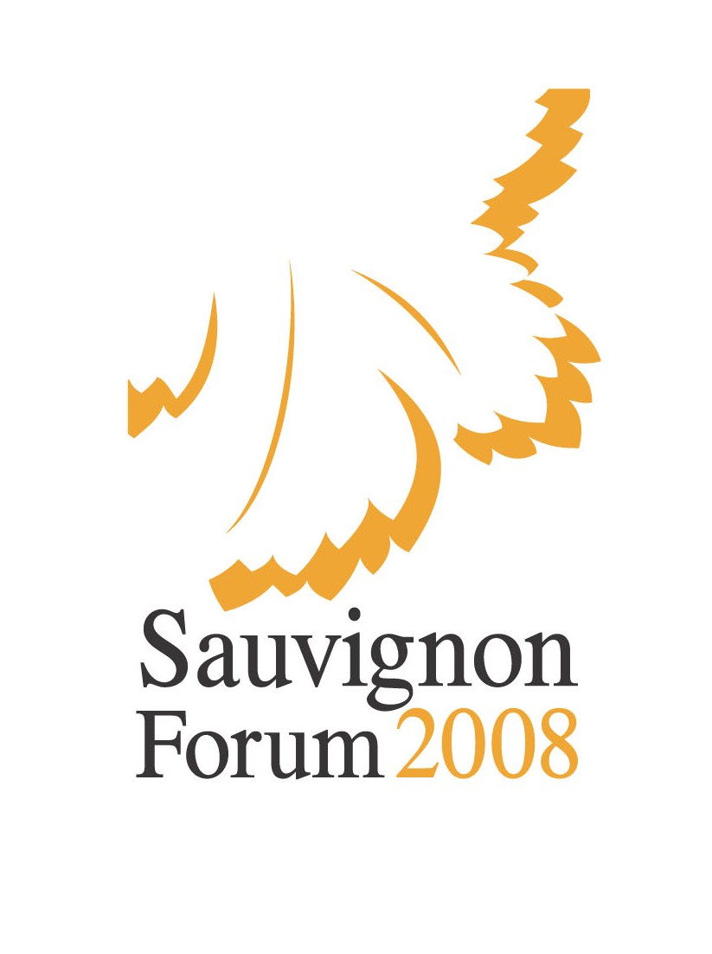

STATUT
mezinárodního konkurzu vín
Sauvignon Forum 2008
Mikulov, Brno - Česká republika

I. Poslání a cíl

IV. ročník mezinárodního konkurzu vín ,,Sauvignon Forum 2008´´ navazuje na ročníky konané v letech 1998, 2000 a 2004 a je pořádán s cílem vyzvednout význam jedněch z nejušlechtilejších odrůd révy vinné – Sauvignon Blanc a Cabernet Sauvignon.
Unikátnost a vysoká kvalita těchto odrůd (především Sauvignon Blanc) pěstovaných v originálních podmínkách tratí Jižní Moravy nás přivedla k uspořádání této ojedinělé
mezinárodní soutěže , kde se potkají moravská vína s předními víny Evropy a zámoří.

Tato soutěž přináší jedinečnou možnost porovnání vín odrůd Sauvignon Blanc
a Cabernet Sauvignon z různých oblastí světa, jež se vyznačují odlišnými klimatickými a půdními podmínkami, ale i vín vyrobených různými, často diametrálně odlišnými technologiemi .

II. Termín a místo konání

12. - 14. listopadu 2008 – Hodnocení vín, Hotel Galant, Mikulov
Prosinec 2008 – Slavnostní vyhlášení, přehlídka vín, předání medailí a cen, aukce nejlepších vín

III. Pořadatel

VINSELEKT MICHLOVSKÝ a. s.
Pořadatel se zavazuje, že jeho zástupce nebude členem žádné z hodnotitelských komisí a dále se rovněž zavazuje nepřihlásit do jím pořádané soutěže svá vína. (Je to vůbec poprvé v historii u tak významné soutěže a věříme, že i ostatní pořadatelé-výrobci nás budou v tomto následovat).

IV. Účast

K účasti v mezinárodním konkurzu vín jsou zváni všichni producenti, ale i dovozci a obchodníci vínem odrůd Sauvignon Blanc a Cabernet Sauvignon z celého světa. Všechny vzorky vín musí splňovat standartní legislativní rámce daných zemí – případně směrnice O.I.V. Vína původem z ČR přihlášená do soutěže musí analogicky odpovídat Zákonu o vinohradnictví a vinařství č. 321/2004 Sb., v platném znění, a prováděcí vyhlášce 323/2004 Sb., v platném znění.

V. Přihláška

Spolu se vzorky vín doručí vystavovatel pořadateli i přihlášku. Každé víno musí být na přihlášce označeno těmito údaji: název výrobce a přihlašovatele, adresa, stát, odrůda, kategorie, jakostní zařazení, ročník, obsah cukru, obsah titrovatelných kyselin, obsah celkového SO2, obsah alkoholu, číslo výrobní partie, množství lahví šarže.
Přihláška spolu se vzorky musí být doručena pořadateli do 24. října 2008.
Pořadatel má právo odmítnout přihlášku v případě, že povaha a kvalita vzorku neodpovídá záměrům a úrovni soutěže a v případě nesprávnosti uvedených údajů na přihlášce – kontrola systémem Wine Scan.

Předání vzorků

Vzorek vína obsahuje 6 lahví o objemu 0,75 l, v případě 0,50 l obsahuje 9 lahví a v případě 0,375l obsahuje 12 lahví. Soutěžní vzorky se stávají majetkem pořadatele.
Označené vzorky vín prosíme doručit společně s přihláškou na adresu pořadatele:
VINSELEKT MICHLOVSKÝ, a. s.; Luční 858; CZ – 691 03 Rakvice
tel. (+420) 519 360 870; fax (+420) 519 360 889; mail:michlovsky@michlovsky.com
Kontaktní osoba: Radka Richterová

Další sběrná místa

a) Havelská 25, Praha 1, PSČ 110 00 – obchodní kancelář Vinselekt Michlovský a.s. Praha, 3.patro Dům vína U Závoje, kontaktní osoba : Václav Červenka,
tel: (+420) 777 569 608
b) Víno Matyšák Pezinok Glejovka 10/A 902 01 Pezinok,
kontaktní osoba: Danka Miklovičová, tel: (+421)905 167 212

Registrační poplatek

Za přihlášení každého vzorku zaplatí přihlašovatelé částku 1000 Kč (účastníci z ČR), nebo 40 EUR ostatní .
Částku lze složit osobně při předání vzorku nebo složit bankovním převodem na účet č. 164765915/0600 GE CAPITAL BANK,
pro zahraničí IBAN CZ78 0600 0000 0001 6476 5915 SWIFT CODE: AGBACZPP.
Při včasném nezaplacení soutěžního poplatku má pořadatel právo vyřadit vzorek ze soutěže.

VI. Soutěžní kategorie

Výstavy se účastní vína, obsahující min. 85% odrůdy Sauvignon Blanc, nebo Cabernet Sauvignon (s výjimkou kategorie F) v těchto kategoriích:
A – Sauvignon Blanc – (max. 9 g/l zbytkového cukru – viz platný vinařský zákon,) t.j. vína se zbytkovým cukrem do 4g, nebo do 9g, pokud celkový obsah kyselin, přepočítaný na kyselinu vinnou je nejméně o 2gramy nižší než hodnota obsahu zbytkového cukru
B - Sauvignon Blanc - se zbytkovým cukrem nad 9 g/l do 45g/l
C- Sauvignon Blanc – se zbytkovým cukrem nad 45 g/l
D- Cabernet Sauvignon – (max. 9 g/l zbytkového cukru – viz platný vinařský zákon), t.j. vína se zbytkovým cukrem do 4g, nebo do 9g, pokud celkový obsah kyselin, přepočítaný na kyselinu vinnou je nejméně o 2gramy nižší než hodnota obsahu zbytkového cukru
E- Cabernet Sauvignon – se zbytkovým cukrem nad 9 g/l
F- Cabernet Sauvignon min. 50% v cuvée se zbytkovým cukrem do 9g/l.j. vína se zbytkovým cukrem do 4g, nebo do 9g, pokud celkový obsah kyselin, přepočítaný na kyselinu vinnou je nejméně o 2gramy nižší než hodnota obsahu zbytkového cukru.

V případě malého počtu přihlášených vzorků může pořadatel dle vlastního uvážení kategorii sloučit s další nejbližší kategorií, v níž budou ocenění udělována pro obě (všechny) sloučené kategorie společně . Nezúčastní-li se v kategorii alespoň 12 vín odpovídajících statutu soutěže, takovou kategorii sloučí pořadatel vždy, je-li to logicky možné.

VII. Hodnotící komise
Víno bude hodnoceno v sedmičlenných komisích složených z významných vinařských odborníků České republiky a celého světa.

VIII. Hodnocení

Vína se budou hodnotit modifikovanou metodou stobodového systému mezinárodní unie enologů.

IX. Ocenění

Podle počtu bodů, které získají jednotlivá vína, se budou udělovat následující medaile a diplomy:

velká zlatá medaile, zlatá medaile, stříbrná medaile, bronzová medaile

Šampion

Šampiony se mohou stát pouze odrůdová vína Sauvignon Blanc (A) a Cabernet Sauvignon (D), která byla ohodnocena nejvyšším počtem bodů. Pokud dosáhlo více vín v těchto kategoriích stejného počtu bodů, rozhoduje o šampionovi nové hodnocení subkomise, kterou jmenuje prezident soutěže. Šampionem může být vyhlášeno pouze víno, které získalo zlatou medaili.

Vítěz kategorie

Vítěz kategorie (B, C,E, F) získává pohár vítěze kategorie a čestný diplom.

Organizační výbor se zavazuje neudělit z celkového počtu soutěžících vín více, než 30% medailí v každé kategorii.

Veškeré další podrobnosti budou průběžně od října uveřejňovány na:

www.sauvignonforum.com

Doc. Ing. Miloš Michlovský, DrSc.
Prezident
Sauvignon Forum 2008

Miroslav Majer
Ředitel
Sauvignon Forum 2008

